要求：

根据数据库的关键字，自动搜索百度知道答案，采集入库火车头！

比如：火币网官网电话

搜索百度知道：

https://zhidao.baidu.com/search?lm=0&rn=10&pn=0&fr=search&ie=gbk&word=%BB%F0%B1%D2%CD%F8%B9%D9%CD%F8%B5%E7%BB%B0#

采集内容：采集第一前十个回答的页面，采集到的具体页面的结果组合起来数据入库。

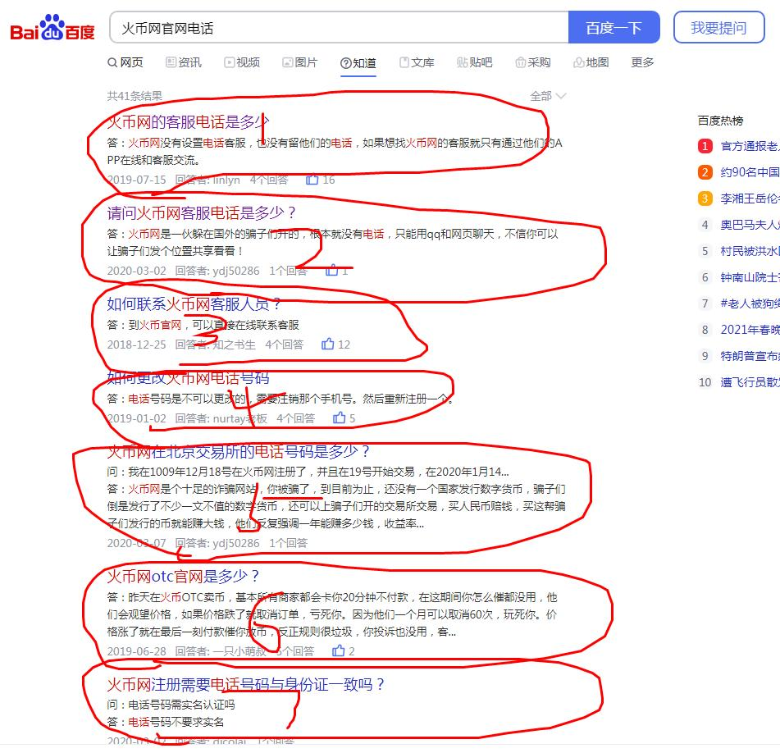

标题默认为搜索关键字：火币网官网电话

采集页面内容：

1. <https://zhidao.baidu.com/question/430934343653424692.html?fr=iks&word=%BB%F0%B1%D2%CD%F8%B9%D9%CD%F8%B5%E7%BB%B0&ie=gbk>
2. <https://zhidao.baidu.com/question/1866752651647623747.html?fr=iks&word=%BB%F0%B1%D2%CD%F8%B9%D9%CD%F8%B5%E7%BB%B0&ie=gbk>
3. 一直到10

…..

10 <https://zhidao.baidu.com/question/1114920022129818259.html?fr=iks&word=%BB%F0%B1%D2%CD%F8%B9%D9%CD%F8%B5%E7%BB%B0&ie=gbk>

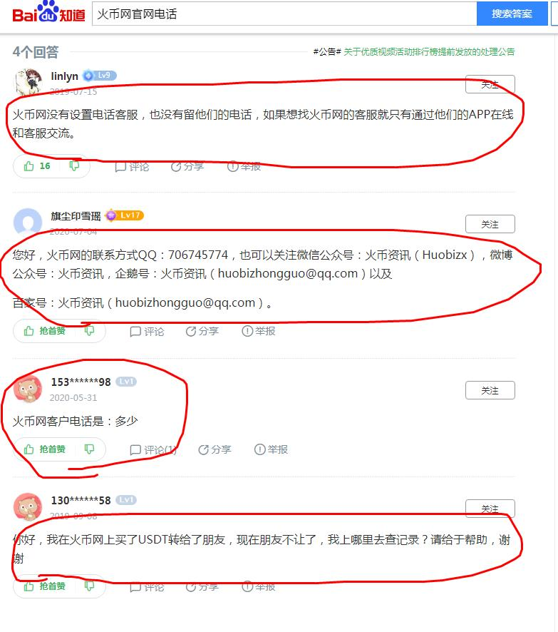

采集前10个网址的回答结果：可以设置，采集大于50字符的！

组合采集结果按照下面这个网址入库火车头：标题为：火币网官网电话，内容为采集组合结果！

<http://www.jmeng.net/qkl/56683.html>

如果用到多ip采集，我可以提供多ip的api来采集。